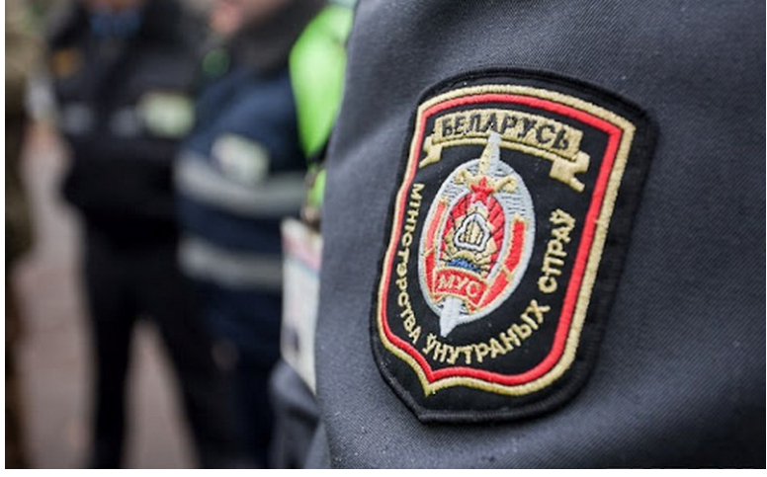
АБИТУРИЕНТУ!
Многие абитуриенты заранее уже определились, какую специальность или профессию желают получить, а некоторые еще находятся на распутье.
Мы рекомендуем всем молодым людям учреждения образования системы Министерства внутренних дел Республики Беларусь. На сегодняшний день два высших учебных заведения – Академия МВД Республики Беларусь и Могилевский институт МВД Республики Беларусь предоставляют возможность поступить на факультет милиции. По окончании обучения выпускникам присваивается востребованная квалификация – «юрист».
Абитуриенты сдают три вступительных испытания в форме централизованного тестирования по белорусскому или русскому языку (по выбору), обществоведению и иностранному языку.
Следует обратить внимание, что прием документов осуществляется до 15 апреля, поэтому желающим стоит заранее обратиться в группу кадров Докшицкого отдела Департамента охраны за подробной информацией. Это связано с особенностями профессионального отбора абитуриентов, ведь далеко не каждый желающий сможет поступить на службу в органы внутренних дел.
Группа кадров Докшицкого отдела Департамента охраны по месту жительства абитуриента проводит предварительное изучение личности кандидата, направляет его на прохождение медицинского освидетельствования. Только после заключения военно-врачебной комиссии и службы психологической диагностики принимается окончательное решение о годности кандидата к поступлению в учреждения образования МВД Республики Беларусь и формируется личное дело.
Самую актуальную информацию о порядке приема в учреждения образования можно получить на следующих сайтах: www.academy.mia.by, а также www.institutemvd.by .
Искренне желаем всем абитуриентам успеха во вступительной кампании и надеемся увидеть самых достойных из них в рядах органов внутренних дел.
Дополнительную информацию можно получить по адресу:
г. Докшицы, ул. Ленинская, д. 20 и по телефонам
5-29-02, 5-19-02.

